新 书 推 荐

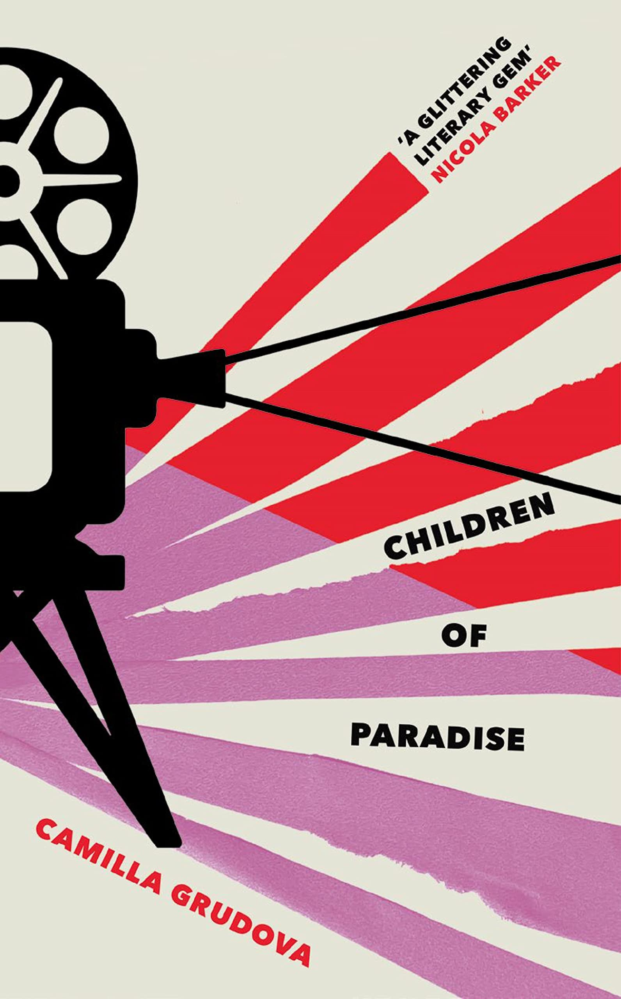
中文书名：《天堂影院的孩子们》
英文书名：CHILDREN OF PARADISE
作 者：Camilla Grudova
出 版 社：Atlantic Books
代理公司：United Agents/ANA/Conor Cheng
出版时间：2022年7月
代理地区：中国大陆、台湾
页 数：211页
审读资料：电子稿
类 型：文学小说
2023年女性文学奖长名单

内容简介：

2017年，卡米拉从加拿大搬到爱丁堡，至今仍居住于此。她曾在爱丁堡的一家电影院工作了相当长一段时间，这一经历也成为作者的创作灵感——虽然这家电影院的老主顾们可能会被书中的描述吓到，踌躇着要不要再来光顾。超现实主义的可怕，可怕的超现实主义——卡米拉以独具特色的狂野幻想而闻名，本书则集其大成，而且背景设定令人愉悦，细腻的笔触也几乎是将电影院完完整整地搬到了读者面前。与卡米拉所有的作品一样，本作回味悠长，值得细细品味。

霍莉(Holly)应聘天堂电影院时，觉得这份工作和其他轮值岗没有二样。天堂电影院是这座城市最古老、最破旧的影院之一，挤在一栋公寓的最底层。没有人会觉得，能在影院‘华而不实’的内部和洒满爆米花的发霉座位下面找到任何不寻常的东西。霍莉打扫卫生间、扫掉爆米花、躲开上了年纪却又暴躁好斗的老板艾里斯(Iris)。同事们冷落她，内部却亲密无间，仿佛他们就是这栋建筑的一部分，一如那些破烂不堪的地毯和无穷无尽的尘埃。好几个星期过去了，霍莉孤独而恐惧地等待着，渴望获得同事们的认可，好似一个沉默的偷窥狂。

最终，霍莉赢得了这群神秘怪胎的信任，于是她从沉默的苦役犯变成了叛逆的局内人。渐渐地，她也成为了天堂电影院的一部分——她发掘影院的秘密，了解它的历史，每日与其他迎宾员一起，在走廊里徘徊数个小时，并对一切熟视无睹：哪怕发生暴力袭击、人们情绪大变，观众也只会永远盯着屏幕——毫无疑问，天堂有着自己的秘密。

作者简介：
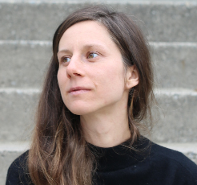
卡米拉·格鲁多瓦(Camilla Grudova)是一位住在多伦多的作家。她拥有蒙特利尔麦吉尔大学艺术史和德语学位。她的故事发表在《白色评论》和《格兰塔》杂志上。

媒体评价：

“英国年轻一辈短篇小说作家中的佼佼者。笼罩着诡异氛围，一切在壮丽辉煌中溃烂....黑暗的天堂电影院‘平平无奇’，一切都平稳而神秘——这是一部寓言，唤醒逝去的故事、青春和时间。”
——《电讯报》(The Telegraph)

“《天堂影院的孩子们》，这本书中有一种奇异、扭曲的美。也可以说，这本书是一场尖锐的讽刺，格鲁多瓦矛头指向职场等级制度以及零工时霸王条款。”
——《卫报》

“文笔流畅，使人身临其境......非常吸引人。”
——《泰晤士报文学增刊》(Times Literary Supplement)

“这部小说是一项非凡成就。在一部相对较薄的小说中，将哥特、狂欢、恐怖、崇高结合在一起，显示出相当的天赋。”
——《周日苏格兰报》(Scotland on Sunday)

“娴熟的笔触，绝佳的天赋，勾勒出《天堂影院的孩子们》。”
——《金融时报》(Financial Times)

谢谢您的阅读！
请将回馈信息发送至：程衍泽 (Conor)
安德鲁·纳伯格联合国际有限公司北京代表处
北京市海淀区中关村大街甲59号中国人民大学文化大厦1705室，100872
电 话：010-82504406
手 机：13072260205（微信同号）
传 真：010-82504200
Email：Conor@nurnberg.com.cn
网址：http://www.nurnberg.com.cn
微博：http://weibo.com/nurnberg
豆瓣小站：http://site.douban.com/110577/
微信订阅号：ANABJ2002


